## ****Ameba的Frizting繪圖資源****

Fritzing

Fritzing 是一款麵包板與PCB板的繪圖工具，在Arduino的分享文章裡面常常看到用Fritzing製作出來的線路圖。Fritzing的圖庫都是向量圖形，即使放大也不會失真。目前Fritzing是免費的，不少使用者也會自己製作元件的圖庫分享出去。  
底下是Ameba的Fritzing 圖庫下載點:  
<https://github.com/Ameba8195/Arduino/raw/master/misc/Fritzing/Ameba.fzpz>

或到 https://github.com/brucetsao/Fritzing下載  
要使用Ameba的Fritzing圖庫, 首先需要先下載Fritzing: <http://fritzing.org/download/>

或到<https://github.com/brucetsao/Tools/tree/master/frizing>

可以下載[fritzing.0.9.2b.64.pc.zip](https://github.com/brucetsao/Tools/blob/master/frizing/fritzing.0.9.2b.64.pc.zip)   
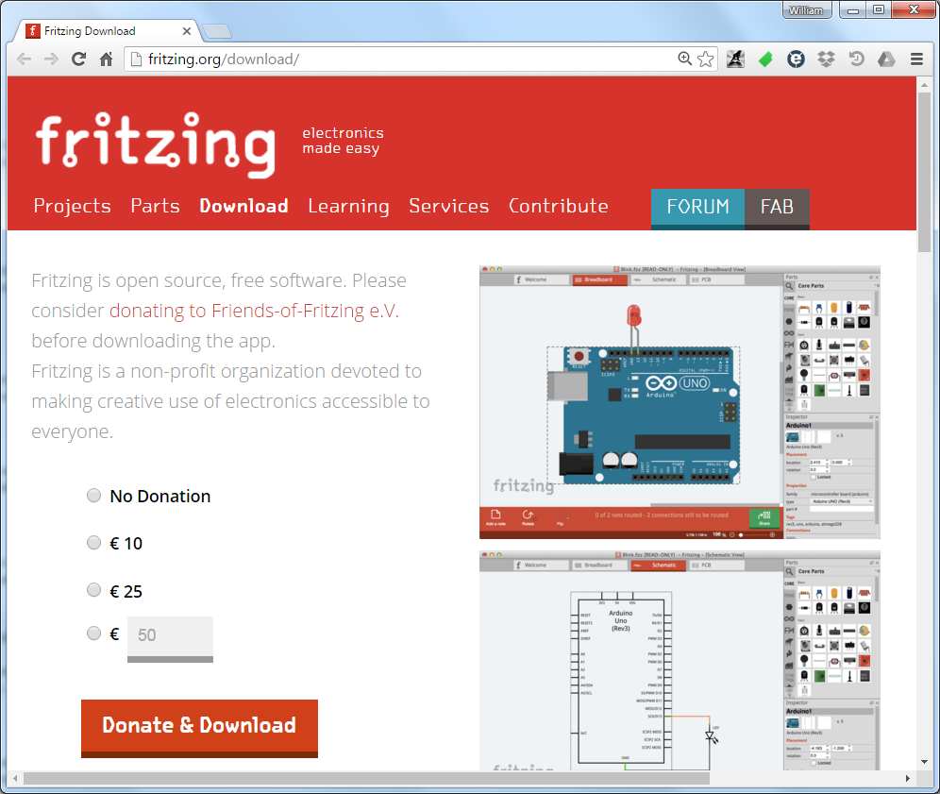

然後選擇你的作業系統, 如果是Windows系統, 下載的檔案是ZIP壓縮檔  
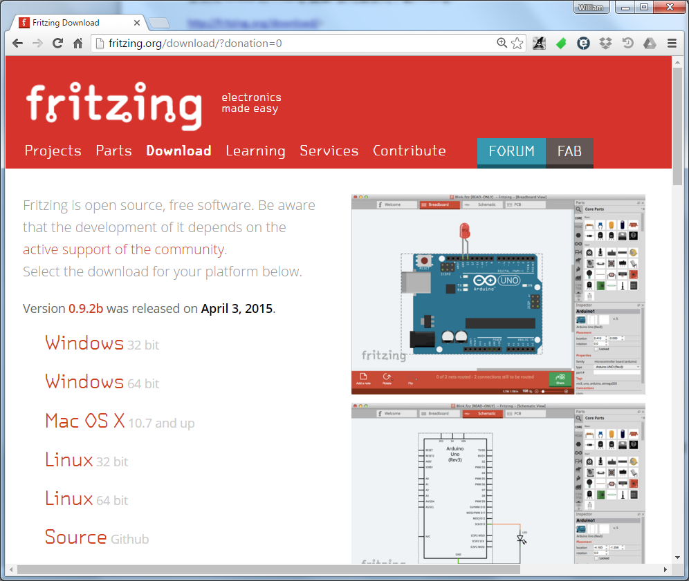

解壓縮之後執行 Fritzing  
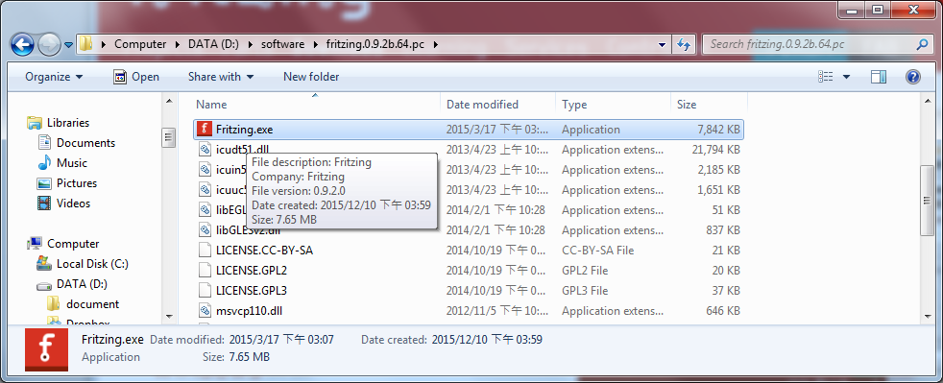

它的上方有些頁籤, 如果想分享Ameba的接線圖, 常用的應該是breadboard。右邊則有元件分類與搜尋欄可以找尋想要的元件。  
我們在右邊的Parts裡面點滑鼠右鍵, 然後選Import, 然後選擇剛剛下載的Ameba.fzpz  
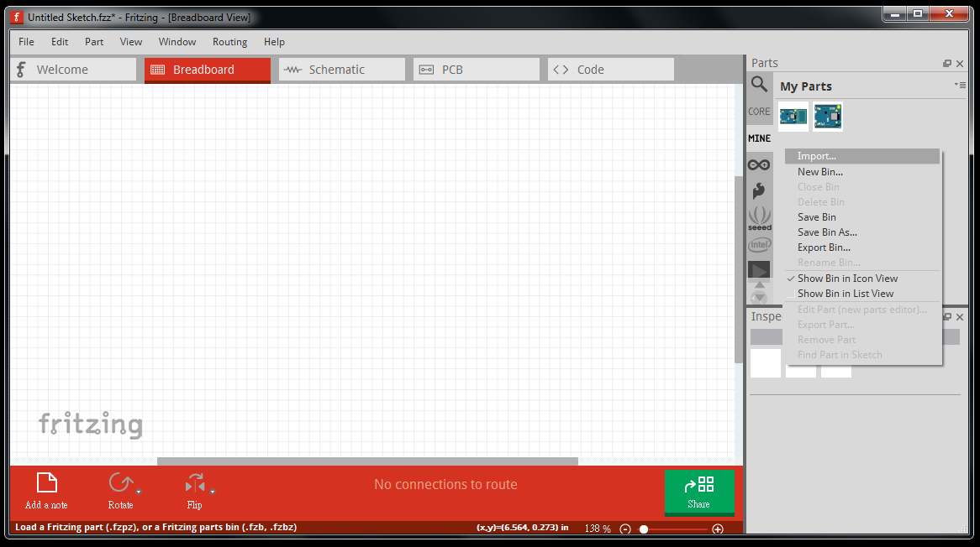

然後Ameba就出現在右邊的元件列表裡, 用拖曳的方式將Ameba拉進BreadBoard裡面, 接著就可以繪製自己要的圖形。  
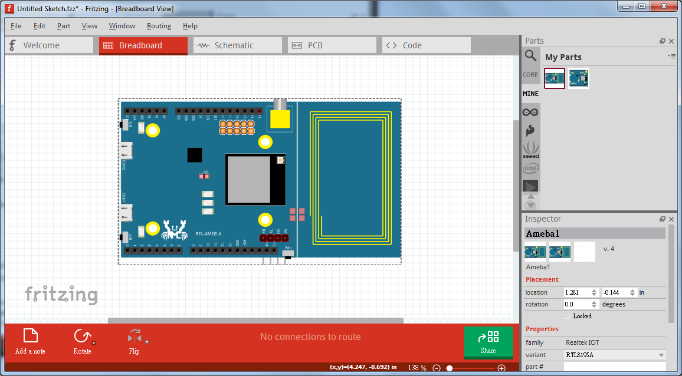

最後畫完之後可以匯出成其它格式，供網頁或網誌使用  
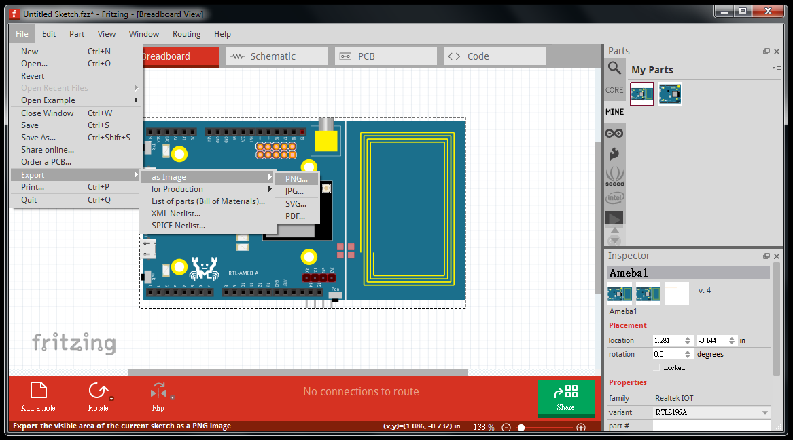

Ameba原始圖檔

Ameba的向量圖形檔:  
<https://github.com/Ameba8195/Arduino/raw/master/misc/Fritzing/ameba.svg>

Ameba的png檔:  
<https://github.com/Ameba8195/Arduino/raw/master/misc/ameba.png>